腾讯微博企业用户认证申请书

说明及注意事项
一、认证申请渠道：
腾讯企业微博认证(申请地址：http://t.qq.com/certification?lang=zh_CN) ，具体操作如下：
1、注册腾讯微博，可以使用QQ号或者邮箱访问http://t.qq.com/进行微博账号的注册。
2、设置帐号头像：一般以企业商标、商品或者企业LOGO为头像，体现企业相关信息，不接受与账号无关的头像。
3、设置昵称：可以使用企业名称、企业产品及、商标或其他和企业相关的名称。
4、企业介绍：简介不可与昵称、资料简单重复，对账号身份要有进一步解读。
5、广播：最近一周内至少发布3条以上广播；拥有1个以上的听众。
6、填写申请资料：请访问http://mat1.gtimg.com/www/mb/images/certification/doc/apply_company_140529.doc
下载企业认证的申请资料并填写，與企业营业执照、商标注册证书（如果以商标为昵称、头像），全部材料加盖单位公章（注：如不能及时加盖公章，可以加盖公司市场部、公关部公章替代），并提供清晰的扫描件。特殊行业需提供相应补充材料方可认证，详细说明见第二项说明。
7、网站认证需提供ICP备案(ICP备案可在工信部网站 http://www.miibeian.gov.cn 处查询)，头像昵称为商标的用户需提供商标注册证书。

如不符合以上要求，不予以开通。

二、特殊行业除以上材料还需提供以下相应补充材料方可认证。
*以下行业为常见性特殊行业，如为非常见性行业以腾讯公司告知材料为准。

医疗机构 | 《医疗机构执业许可证》
手术美容机构 | 《医疗机构执业许可证》
非手术美容机构 | 公司出示：《企业法人营业执照》或《事业单位法人登记证》；
药品信息类 | 1、《企业法人营业执照》或《事业单位法人登记证》  2、《互联网药品交易服务许可证》或《互联网药品信息服务许可证》
药品研发类 | 1、《企业法人营业执照》或《事业单位法人登记证》；  2、临床实验证明文件；  3、《药品生产许可证》
药品生产或销售类 | 1、《企业法人营业执照》或《事业单位法人登记证》；  2、《互联网药品交易服务许可证》或《互联网药品信息服务许可证》
保健品： | 1、《企业法人营业执照》或《事业单位法人登记证》  2、保健品（进口保健品）批准证书或保健品（进口保健品）注册批件
医疗器械生产/经营： | 1、《企业法人营业执照》或《事业单位法人登记证》；  2、《医疗器械生产许可证》或《医疗器械经营许可证》
兽药生产 | 1、《企业法人营业执照》或《事业单位法人登记证》  2、《兽药生产许可证》（进口兽药生产许可证或批准文号文件）
兽药经营 | 1、《企业法人营业执照》或《事业单位法人登记证》  2、《兽药经营许可证》（进口兽药经营许可证）或批准文号文件
消毒产品 | 1、《企业法人营业执照》或《事业单位法人登记证》；  2.省级卫生行政部门的消毒产品批准文号证明文件
普通类化妆品（生产企业） | 1、《企业法人营业执照》或《事业单位法人登记证》  2、《化妆品生产企业卫生许可证》或《工业产品生产许可证》  （产品名称栏标明化妆品）
特殊用途化妆品（生产企业） | 1、《企业法人营业执照》或《事业单位法人登记证》  2、《化妆品生产企业卫生许可证》或《工业产品生产许可证》  （产品名称栏标明化妆品）或国务院卫生部门核发文号文件
基金直销公司 | 1、《企业法人营业执照》或《事业单位法人登记证》；  2.《基金管理资格证书》或《基金代销业务资格证》
股票代销平台 | 1、《企业法人营业执照》或《事业单位法人登记证》；  2、《经营股票承销业务资格证书》
假肢及假肢矫正器生产装配类 | 1、《企业法人营业执照》或《事业单位法人登记证》；  2、假肢和矫形器（辅助器具）生产装配企业资格认定书
法律服务类 | 《律师事务所执业许可证》
戒毒机构类 | 1、《医疗机构执业许可证》（项目登记中必须包含戒毒服务）
宗教用品销售类 | 1、《企业法人营业执照》
彩票销售行业 | 1、《企业营业执照》  2、《彩票局授权证书》
学校及培训机构 | 公立学校：《组织机构代码》  私立学校、培训机构：《办学许可证》
汽车经销商用汽车品牌  做昵称或头像 | 经销商代理此品牌的代理证书
网络视频 | 网络视听许可证
淘宝店铺、拍拍店铺 | 淘宝实名认证截图、店主身份证扫描件（必须为该公司法人）
房产楼盘项目 | 楼盘预售许可证
公园 | 政府批文
商场管理类企业 | 开发商授权证书
产品、商标 | 商标注册证书（如为代理提供商标注册证书及授权证书）
游戏、软件类 | 软件著作证书（如为代理提供软件著作证书及授权证书）
景区 | 旅游局授权书
香港地区企业 | 公司注册证书、商业登记证、单位从属关系证明，联系人身份证扫描件
国外企业 | 营业执照、单位从属关系证明，联系人身份证扫描件

加盖公章的
申请表、承诺书
添加处
申请表、承诺书下载地址http://mat1.gtimg.com/www/mb/images/certification/doc/apply_company_140529.doc
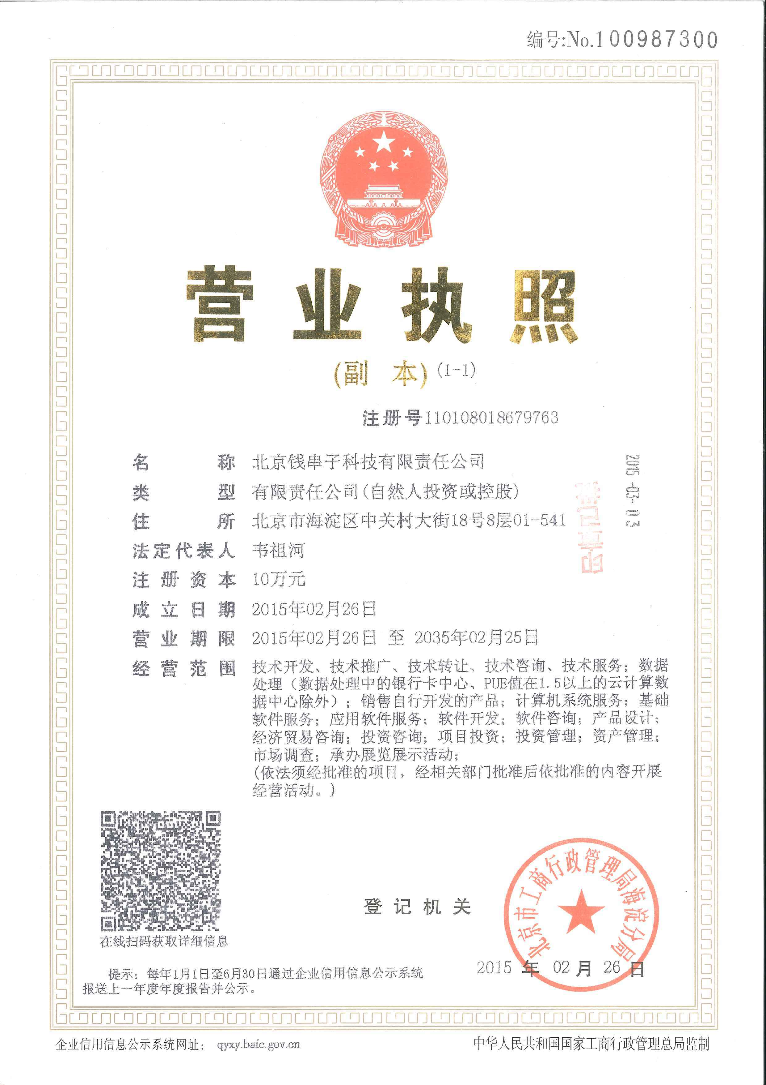

特殊行业
附加材料
添加处

